习近平在甘肃考察时强调 深化改革勇于创新苦干实干富民兴陇 奋力谱写中国式现代化甘肃篇章
整理归属 广东省教育考试院
发布日期 2024-09-14
来源 新华社
栏目 新闻动态
存档日期 2026-10-27
原文链接 https://eea.gd.gov.cn/news/content/post_4495065.html

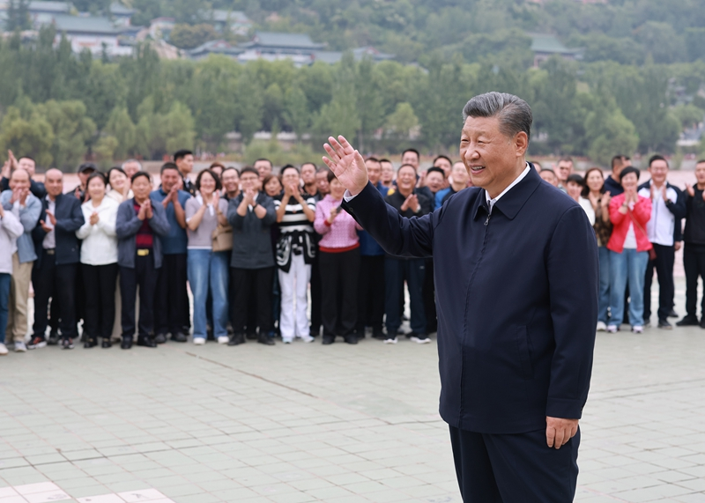
9月10日至13日，中共中央总书记、国家主席、中央军委主席习近平在甘肃考察。这是11日下午，习近平在黄河兰州中山桥段考察时，向在场的干部群众挥手致意。图片来源：新华网
中共中央总书记、国家主席、中央军委主席习近平近日在甘肃考察时强调，甘肃要深入落实党中央关于西部大开发、黄河流域生态保护和高质量发展的决策部署，完整准确全面贯彻新发展理念，坚持稳中求进工作总基调，着力在加强生态保护修复、加快绿色低碳转型发展、进一步全面深化改革开放、推动乡村全面振兴、加强民生保障、促进民族团结等方面下功夫，加快建设幸福美好新甘肃、不断开创富民兴陇新局面，奋力谱写中国式现代化甘肃篇章。
9月10日至13日，习近平在甘肃省委书记胡昌升和省长任振鹤陪同下，先后来到天水、兰州等地考察调研。
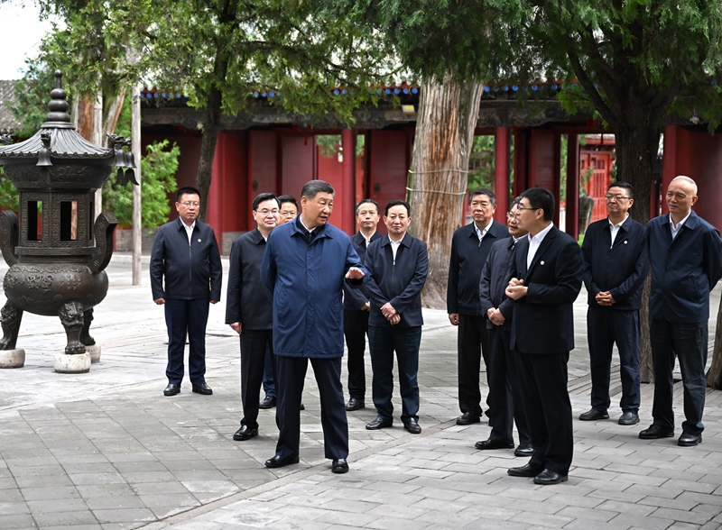
9月10日至13日，中共中央总书记、国家主席、中央军委主席习近平在甘肃考察。这是10日下午，习近平在天水市全国重点文物保护单位伏羲庙考察。图片来源：新华网
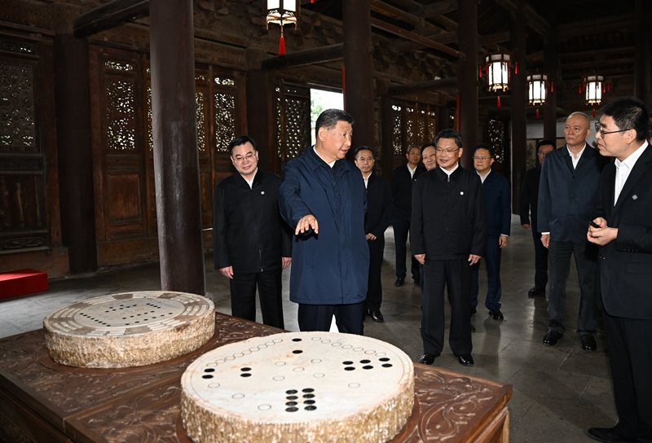
9月10日至13日，中共中央总书记、国家主席、中央军委主席习近平在甘肃考察。这是10日下午，习近平在天水市全国重点文物保护单位伏羲庙考察。图片来源：新华网
10日下午，习近平在天水市考察了全国重点文物保护单位伏羲庙，了解文化遗产保护传承等情况。他指出，伏羲庙具有很高的历史文化价值，要将这份宝贵文化遗产保护传承好，让祖先的智慧和创造永励后人，不断增强民族自豪感和自信心。
11日上午，习近平前往麦积区南山花牛苹果基地考察。他结合展板听取引洮供水工程情况汇报，真切地回忆起2013年初来施工现场考察、指导解决施工难题的情景。当得知近600万群众从此告别苦咸水后，习近平十分高兴。他要求加强维护和管理，让这项工程在沿线群众生产生活中发挥更大效用。
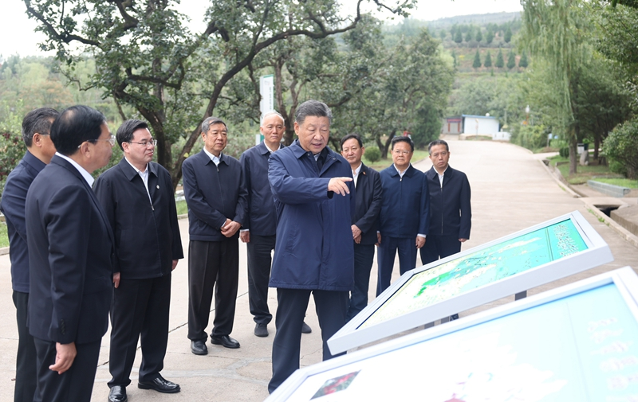
9月10日至13日，中共中央总书记、国家主席、中央军委主席习近平在甘肃考察。这是11日上午，习近平在天水市麦积区南山花牛苹果基地考察时，听取引洮供水工程情况汇报。图片来源：新华网
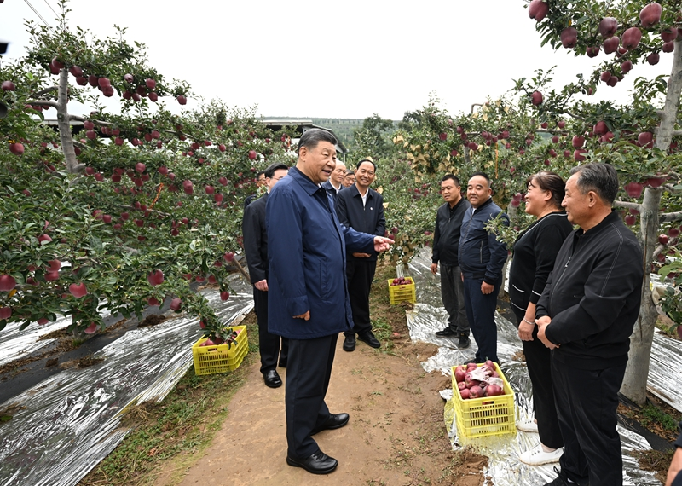
9月10日至13日，中共中央总书记、国家主席、中央军委主席习近平在甘肃考察。这是11日上午，习近平在天水市麦积区南山花牛苹果基地考察时，走进果林了解相关种植、技术和管理情况。图片来源：新华网
红彤彤的花牛苹果挂满枝头，一派丰收景象。习近平走进果林，了解相关种植、技术和管理情况。他说，乡村振兴关键在产业振兴。经过70多年培育发展，花牛苹果品牌更响亮了。要加强品种保护和培育，优化种植方式，创新营销模式，把这个特色产业做得更大，带动更多群众增收致富。他祝乡亲们的生活像苹果一样红红火火。
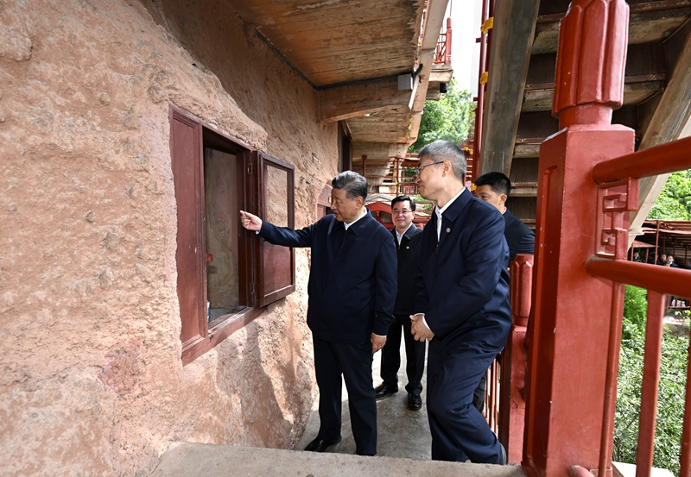
9月10日至13日，中共中央总书记、国家主席、中央军委主席习近平在甘肃考察。这是11日上午，习近平在天水市麦积山石窟考察。图片来源：新华网
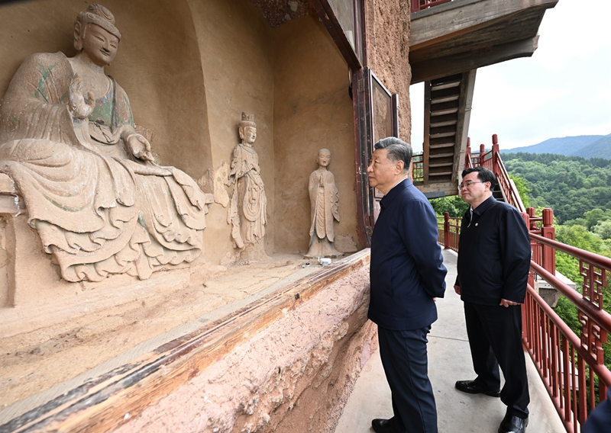
9月10日至13日，中共中央总书记、国家主席、中央军委主席习近平在甘肃考察。这是11日上午，习近平在天水市麦积山石窟考察。图片来源：新华网
随后，习近平来到麦积山石窟，沿着栈道仔细察看距今1600多年的洞窟和雕塑、壁画，同保护修复工作人员亲切交流。习近平说，我国四大石窟是中华文明的瑰宝，都具有重要的历史价值、文化价值。他希望文物工作者赓续“莫高精神”，潜心为国护宝，为传承创新中华优秀传统文化、增强中华文化影响力作出更大贡献。
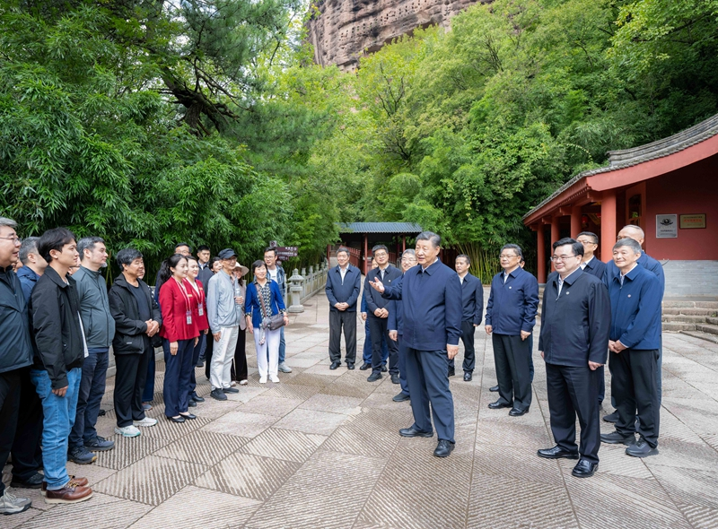
9月10日至13日，中共中央总书记、国家主席、中央军委主席习近平在甘肃考察。这是11日上午，习近平在天水市麦积山石窟考察时，同现场游客亲切交流。图片来源：新华网
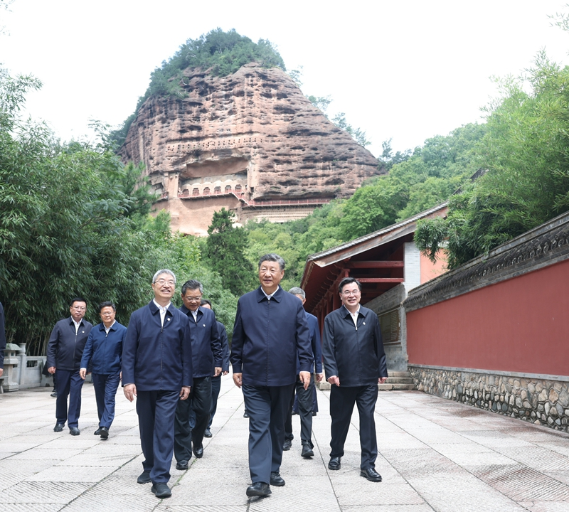
9月10日至13日，中共中央总书记、国家主席、中央军委主席习近平在甘肃考察。这是11日上午，习近平在天水市麦积山石窟考察。图片来源：新华网
11日下午，习近平来到兰州市考察。在安宁区枣林西社区党群服务中心，他视察了综合服务平台、文体活动室和社区食堂，细致询问社区党组织发挥作用、优化便民惠民服务、落实为基层减负等情况，现场观看退休人员合唱演练。他还来到一旁的刘家堡派出所，了解警务力量下沉的做法和成效。习近平强调，要紧扣居民实际需要特别是“一老一小”等重点，不断提高社区服务水平。要坚持和发展新时代“枫桥经验”，把基层治理和社会治安做得更扎实。要持续整治形式主义为基层减负，让基层干部把更多时间和精力放到服务群众上。
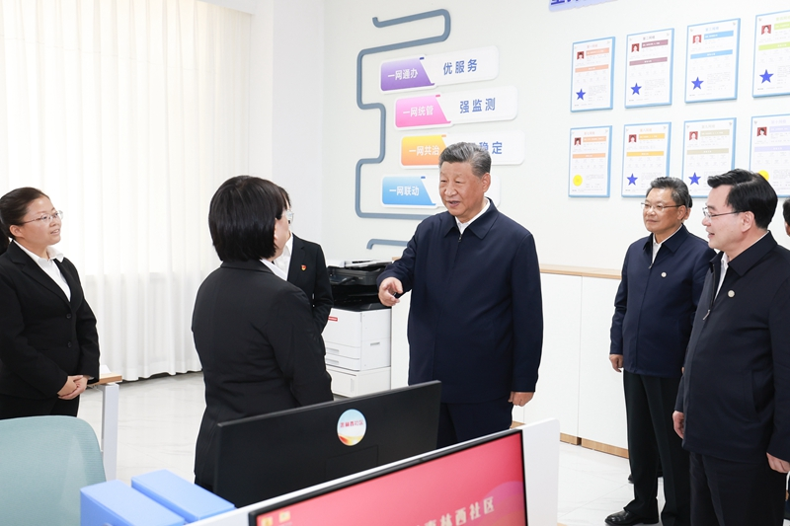
9月10日至13日，中共中央总书记、国家主席、中央军委主席习近平在甘肃考察。这是11日下午，习近平在兰州市安宁区枣林西社区党群服务中心考察。图片来源：新华网
在退休老党员李宗彪家，习近平同一家人围坐在一起拉家常。看到一家三代生活幸福、其乐融融，他很欣慰。习近平表示，民生为大、民生为要，党中央十分关心老年人的幸福安康，各地各有关部门在养老、医疗和社区服务等方面下了很大功夫，要坚持做下去，越做越好。
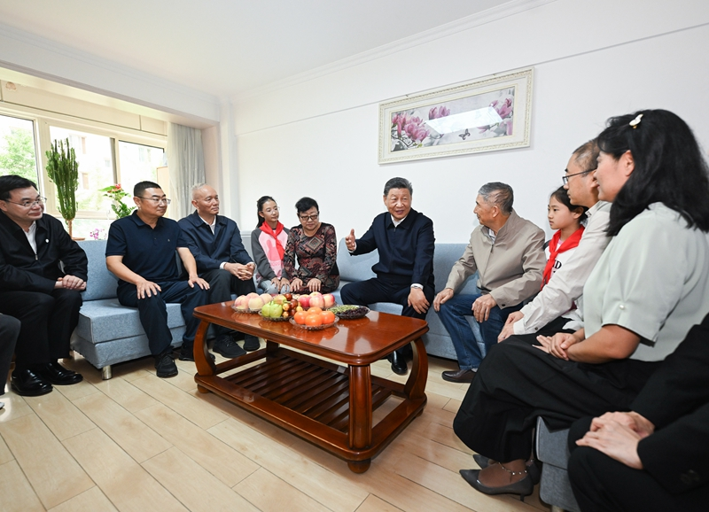
9月10日至13日，中共中央总书记、国家主席、中央军委主席习近平在甘肃考察。这是11日下午，习近平在兰州市安宁区枣林西社区考察时，同退休老党员李宗彪一家人围坐在一起拉家常。图片来源：新华网
社区广场上，居民们纷纷围拢过来。习近平对大家说，我们即将迎来新中国成立75周年。75年来，我国发展取得伟大历史性成就。现在，全党全国人民正在奋力推进中国式现代化，我们要更加团结、更加努力，大家一起加油干，创造新的更大辉煌。他提前向大家致以中秋的节日祝福，祝家家户户都平安、健康、快乐。
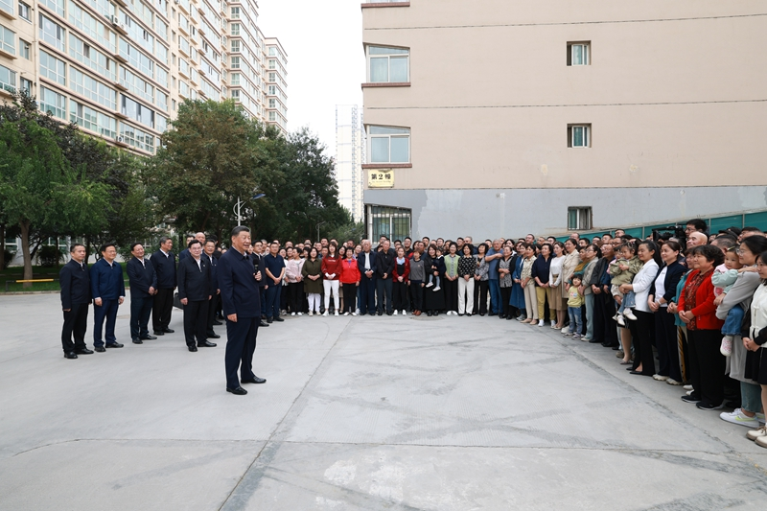
9月10日至13日，中共中央总书记、国家主席、中央军委主席习近平在甘肃考察。这是11日下午，习近平在兰州市安宁区枣林西社区广场同社区居民亲切交流。图片来源：新华网
随后，习近平来到黄河兰州中山桥段考察。他沿滨河步道察看，听取黄河生态保护情况介绍。习近平对在场的干部、群众说，黄河是中华民族的母亲河，兰州是唯一一个黄河穿城而过的省会城市。大家要心怀感恩，人人参与、人人尽责，共同保护好黄河，让母亲河永续惠泽子孙后代。
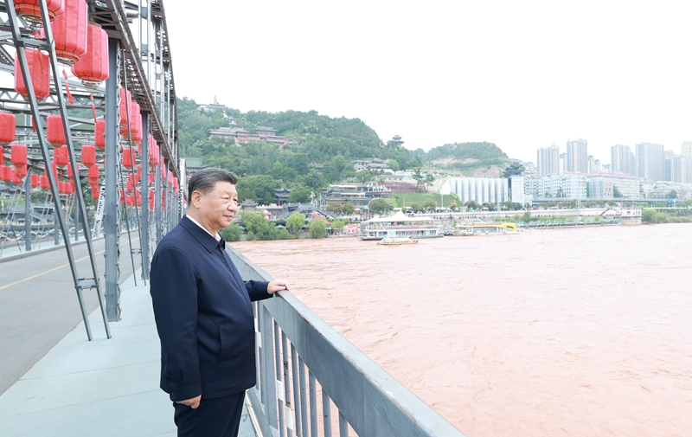
9月10日至13日，中共中央总书记、国家主席、中央军委主席习近平在甘肃考察。这是11日下午，习近平在兰州中山桥上远眺黄河。图片来源：新华网
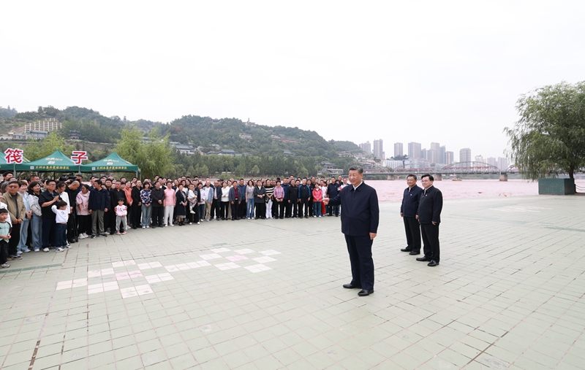
9月10日至13日，中共中央总书记、国家主席、中央军委主席习近平在甘肃考察。这是11日下午，习近平在黄河兰州中山桥段考察时，同在场的干部群众亲切交流。图片来源：新华网
13日上午，习近平听取甘肃省委和省政府工作汇报，对甘肃各项工作取得的成绩给予肯定。
习近平指出，甘肃要积极推进新型工业化，加快传统产业改造升级，做强做优特色优势产业，积极发展战略性新兴产业，因地制宜发展新质生产力，打造全国重要的新能源及新能源装备制造基地。积极发展现代寒旱特色农业，培育一批具有竞争力的农业品牌。统筹推进山水林田湖草沙一体化保护和系统治理，筑牢国家西部生态安全屏障。
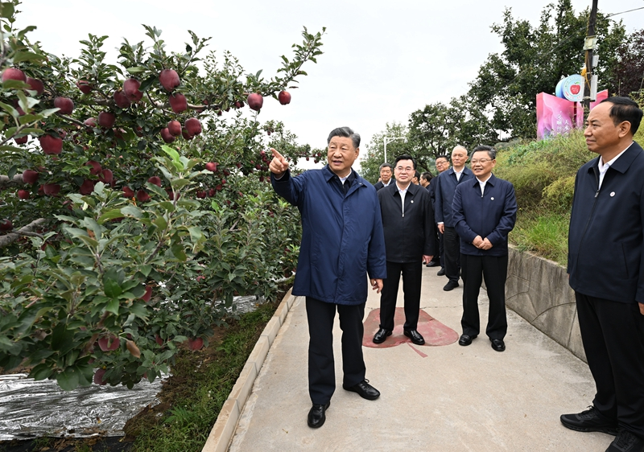
9月10日至13日，中共中央总书记、国家主席、中央军委主席习近平在甘肃考察。这是11日上午，习近平在天水市麦积区南山花牛苹果基地考察。图片来源：新华网
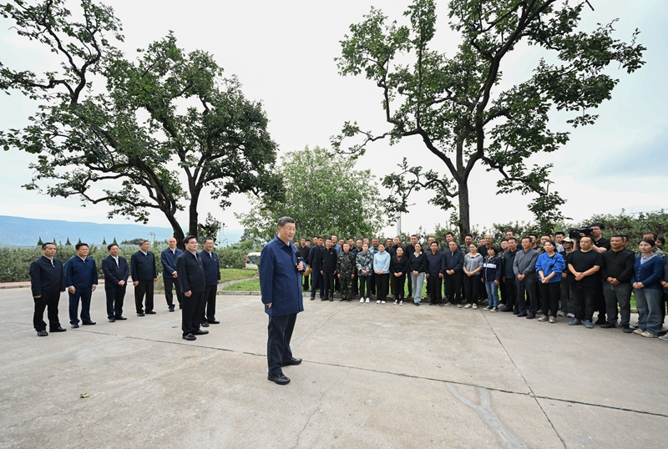
9月10日至13日，中共中央总书记、国家主席、中央军委主席习近平在甘肃考察。这是11日上午，习近平在天水市麦积区南山花牛苹果基地考察时，同当地农民群众和农技人员亲切交流。图片来源：新华网
习近平强调，要以更大勇气和决心深化改革、扩大开放。积极融入全国统一大市场建设，深化国资国企改革，鼓励和支持非公有制经济发展。实施好以人为本的新型城镇化战略，提高县城综合承载能力，壮大县域经济，促进城乡融合发展。主动服务和对接区域协调发展战略，拓展跨省域合作，深度融入高质量共建“一带一路”和西部陆海新通道建设。
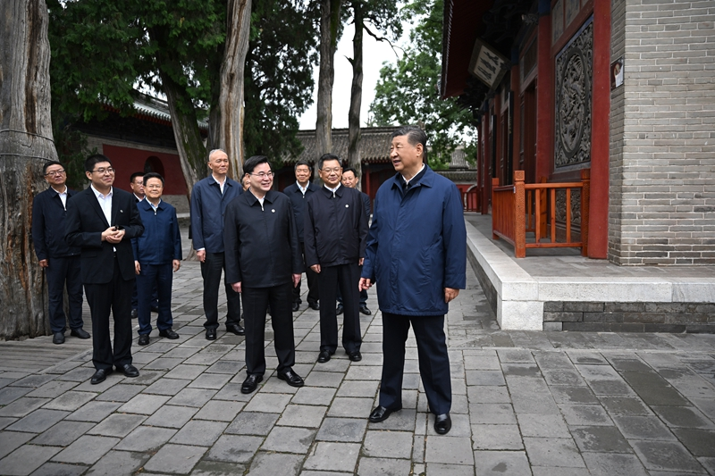
9月10日至13日，中共中央总书记、国家主席、中央军委主席习近平在甘肃考察。这是10日下午，习近平在天水市全国重点文物保护单位伏羲庙考察。图片来源：新华网
习近平指出，甘肃历史文化积淀深厚，红色文化资源丰富。要传承好红色基因，加强文化遗产保护，支持敦煌研究院建设世界文化遗产保护的典范和敦煌学研究高地，建设好长城、长征、黄河国家文化公园，为现代化建设注入强大精神力量。促进文化和旅游深度融合，把文化旅游业打造成支柱产业。
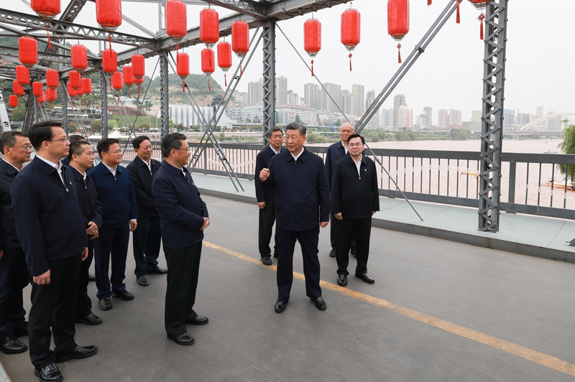
9月10日至13日，中共中央总书记、国家主席、中央军委主席习近平在甘肃考察。这是11日下午，习近平在兰州中山桥上了解黄河生态保护情况。图片来源：新华网
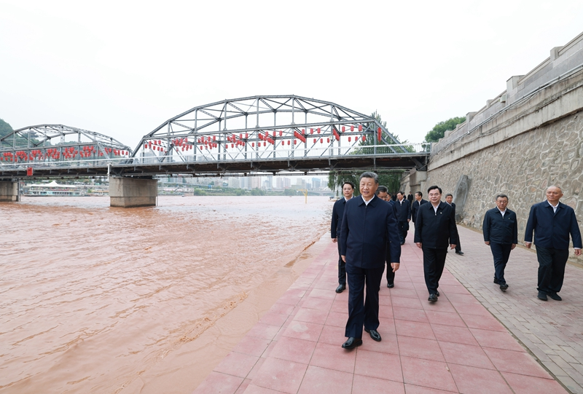
9月10日至13日，中共中央总书记、国家主席、中央军委主席习近平在甘肃考察。这是11日下午，习近平在黄河兰州中山桥段考察。图片来源：新华网
习近平强调，要加强社会建设和治理，筑牢各族群众共同富裕基础。集中力量办好群众普遍需求、能够办成的民生实事，让群众可感可及。巩固拓展脱贫攻坚成果，防止农村人口规模性返贫致贫。推动农村移风易俗，培育文明乡风。不断铸牢中华民族共同体意识，依法加强宗教事务治理。做好积石山地震灾区等受灾群众生活保障和灾后恢复重建工作，确保群众安全温暖过冬。切实抓好安全生产。
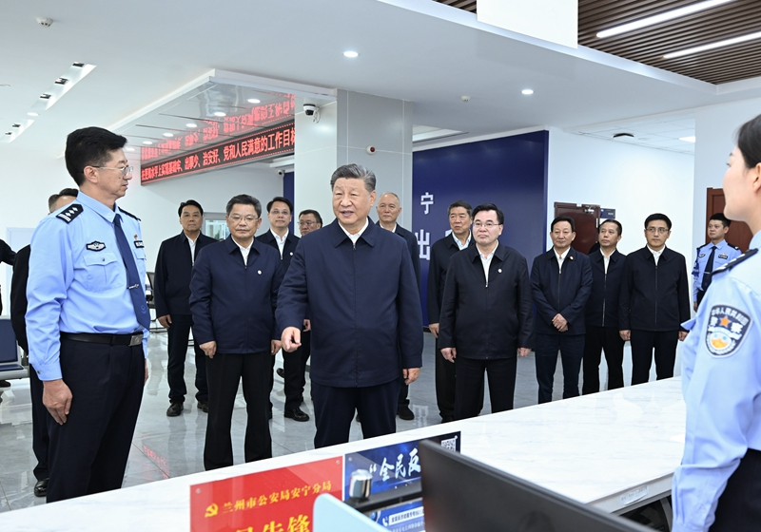
9月10日至13日，中共中央总书记、国家主席、中央军委主席习近平在甘肃考察。这是11日下午，习近平在兰州市公安局安宁分局刘家堡派出所考察。图片来源：新华网
习近平指出，要毫不放松坚持党的领导、加强党的建设。推动各级干部增强改革创新意识，推进党纪学习教育常态化长效化，引导党员、干部自觉在遵规守纪、清正廉洁前提下积极担当、放手干事，巩固风清气正的良好政治生态。切实加强基层党建。
10日下午，在前往甘肃途中，习近平在陕西省委书记赵一德和省长赵刚陪同下来到宝鸡市考察。习近平参观了宝鸡青铜器博物院。他指出，我国青铜文明源远流长、灿烂辉煌，在世界文明史上独树一帜。要加强青铜器文物的保护研究和宣传阐释，更好激发全社会特别是青少年对伟大祖国和中华文明的热爱。习近平还察看了渭河生态公园。
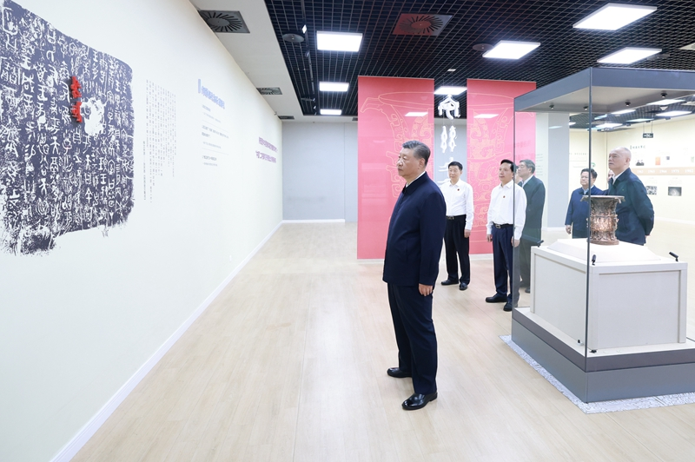
9月10日，中共中央总书记、国家主席、中央军委主席习近平在前往甘肃考察途中，来到陕西省宝鸡市参观宝鸡青铜器博物院。图片来源：新华网
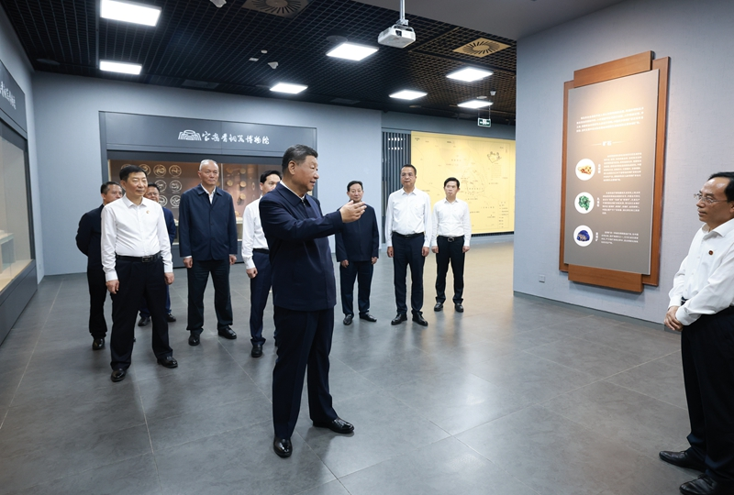
9月10日，中共中央总书记、国家主席、中央军委主席习近平在前往甘肃考察途中，来到陕西省宝鸡市参观宝鸡青铜器博物院。图片来源：新华网
中共中央政治局常委、中央办公厅主任蔡奇陪同考察。
何立峰及中央和国家机关有关部门负责同志陪同考察。
9月12日上午，习近平在兰州亲切接见驻兰州部队上校以上领导干部和基层先进模范、文职人员代表，代表党中央和中央军委向驻兰州部队全体官兵致以诚挚问候，并同大家合影留念。何卫东陪同接见。
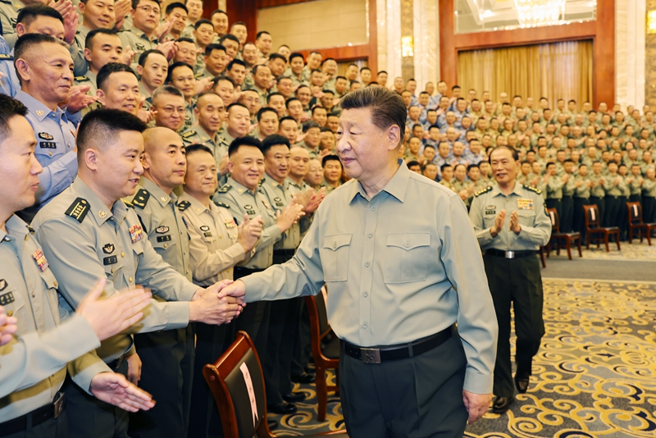
9月10日至13日，中共中央总书记、国家主席、中央军委主席习近平在甘肃考察。这是12日上午，习近平在兰州亲切接见驻兰州部队官兵代表，代表党中央和中央军委向驻兰州部队全体官兵致以诚挚问候。图片来源：新华网

